

**Name des Kindes**

**Kürzel**

|  |  |  |  |  |  |  |  |  |  |  |  |  |  |  |
| --- | --- | --- | --- | --- | --- | --- | --- | --- | --- | --- | --- | --- | --- | --- |
| **Montag** | | | **Dienstag** | | | **Mittwoch** | | | **Donnerstag** | | | **Freitag** | | |
|  | 93371 | **Kartoffelbrei** (Milchfrei) |  | 95601 | **Knabbergurke** |  | 95611 | **Knabberkohlrabi** |  | 95621 | **Knabberpaprika** (PA) |  | 95601 | **Knabbergurke** |
|  | 94451 | **Brokkoligemüse** |  | 95791 | **Tomatensoße** (TO) |  | 96161 | **Sämige Gemüsesuppe ohne Möhre** |  | 95881 | **Laktfr. Gemüserahm** (MÖ,MP) |  | 93591 | **Laktfr. Kartoffelgratin** (MN,MP,ZW) |
|  | 93711 | **Margarine** |  | 93231 | **Glfr. Spirelli** (ERB) |  | 93551 | **Mehrkornbrötchen** (AP,LU,SJ,ZU) |  | 93991 | **Maisherzi** |  | 93061 | **Gemüse-Kartoffelauflauf** (MÖ) |
|  | 93961 | **Spinatbratling** |  | 95831 | **Brokkolisoße** |  | 95671 | **Tomatenketchup** (TO) |  | 95861 | **Currysoße** (CU,KN) |  | 93341 | **Veganer Nudelsalat mit Pesto** (ERB,KN,2,1) |
|  | 96141 | **Linsensuppe** (CU,KN,MÖ) |  | 94131 | **Seelachsfilet, pur** (FI) |  | 94491 | **Spinat** |  | 94161 | **Gebr. Hähnchenbrust-streifen** (FL) |  | 94011 | **Currybratling** (CU,KN,MÖ) |
|  | 93551 | **Laugenbrötchen** (ERB,SJ,ZU) |  | 94311 | **Fischfrikassee laktfr.** (ERB,FI,MP,SL,ZW) |  | 94291 | **Ei, warm** (EI,ZI) |  | 96381 | **Quiche Lorraine vegan** (5,1,2,FRU,KN,SI,ZI,ZU) |  | 95671 | **Tomatenketchup** (TO) |
|  | 95341 | **Honigmelone** (FRU) |  | 94991 | **Buttergebäck** (MP,ZU) |  | 94441 | **Laktfr. Rahmspinat** (MP,ZW) |  | 95091 | **Soja-Erdbeerdessert** (SJ,FRU) |  | 95341 | **Honigmelone** (FRU) |
|  | 95311 | **Banane** (FRU) |  | 94941 | **Reiszwerg** (fructosefreier Keks) |  | 94001 | **Hirsebratling** (MÖ) |  | 96451 | **Lakt.fr. Quarkspeise** (MP) (fructosearm) |  | 95311 | **Banane** (FRU) |
|  | 94981 | **Herzkekse**  (fructosearme Kekse) |  |  |  |  | 95361 | **Weintrauben** (FRU) |  |  |  |  | 94951 | **Schoko-Herzkekse** (fructosefrei) |
|  |  |  |  |  |  |  | 95311 | **Banane**(FRU) |  |  |  |  |  |  |
|  |  |  |  |  |  |  | 94901 | **Reis-Kokos-Keks** (fructosefrei) |  |  |  |  |  |  |
|  |  |  |  |  |  |  |  |  |  |  |  |  |  |  |
|  |  |  |  |  |  |  |  |  |  |  |  |  |  |  |
|  |  | Veg. Alternative: |  |  | Veg. Alternative |  |  | Veg. Alternative: |  |  |  |  |  | : |
|  | 94301 | **Veg. Bratwurst** (1,EI,ERB,GL,KN,MN,SJ,WE,ZI,ZW) |  | 95741 | **Tomatensoße** (GL,TO,WE,ZU,ZW) |  | 94101 | **Veg.Bratling** (CU,EI,ERB,GL,TO,HA,LK,MN,MÖ,MP,SE,SJ,WE,ZI,ZW) |  | 94081 | **Veg. Bällchen** (EI,GER, GL,SF,SJ,SL,WE,ZU,ZW) |  |  |  |

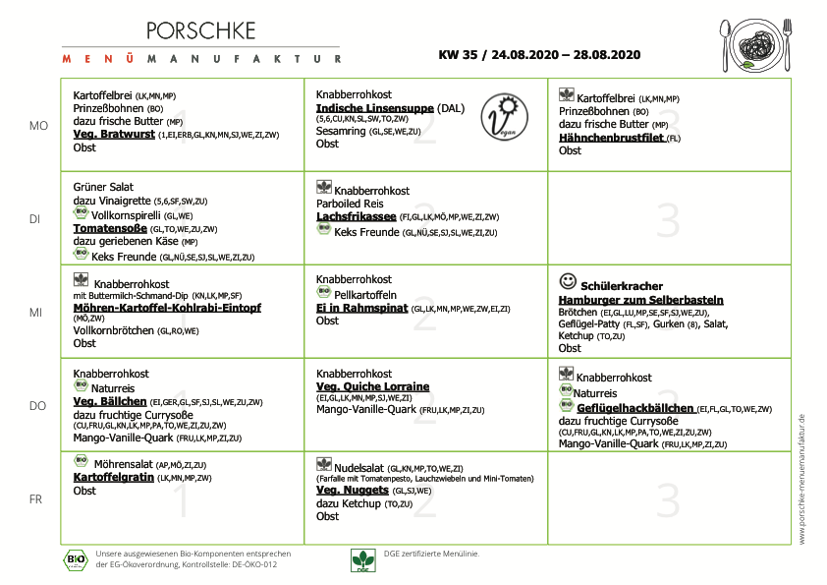

**Mittwoch, den 19.08.2020**

**Speiseplan-Spezial – KW 35 / 24.08. – 28.08.2020**